راهنمای تنظیمات بعد از نصب **NETSIS**

بعد از نصب برنامه نیاز است تنظیماتی روی سیتم اعمال کنید.

استفاده از برنامه با زبان فارسی:

- برای اینکه بتوانید زبانهای مختلف در دسترس باشد لازم است از روی FUSION اصلی یک shortcutتهیه کنید.بعد از این کار با کلیک راست روی shortcut و در ‘گزینه properties مانند شکل زیر در قسمت target کلمه righttoleft را اضافه کنید. (شکل1)

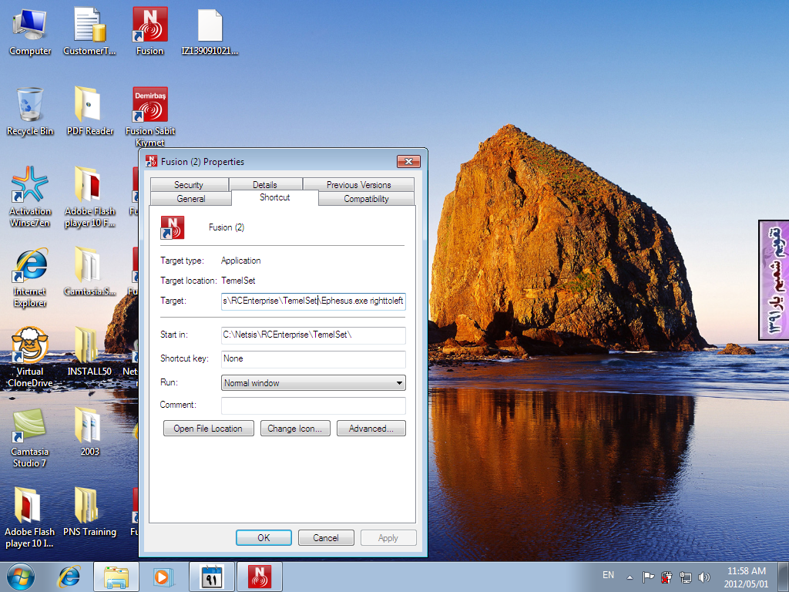

(شکل1)

سپس وارد registry ویندوز شوید و در آدرس:HKEY-CURRENT-USER\software\netsis\5.0\ticariو در قسمت LastDilnumarasi مقدار Value data را 2 وارد کنید.(شکل2)

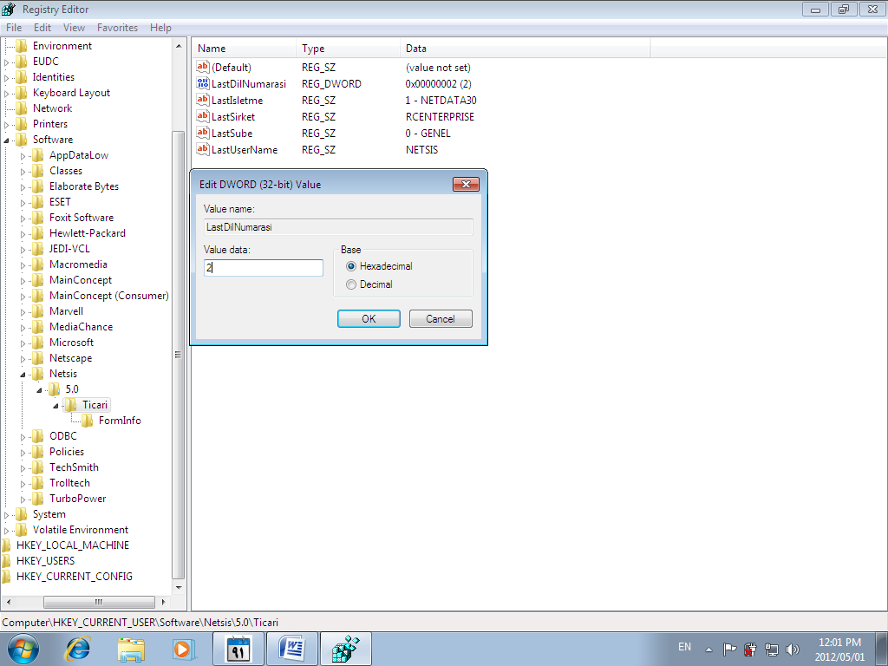

(شکل2)

**نکته:در Panel ریجستری تنظیمات دیگری نیز باید انجام شود که در ادامه به آن اشاره خواهد شد.**

در ادامه به نتسیس login بگیرید.در هنگام اولین ورود (شکل 3)نمایش داده میشود.ا

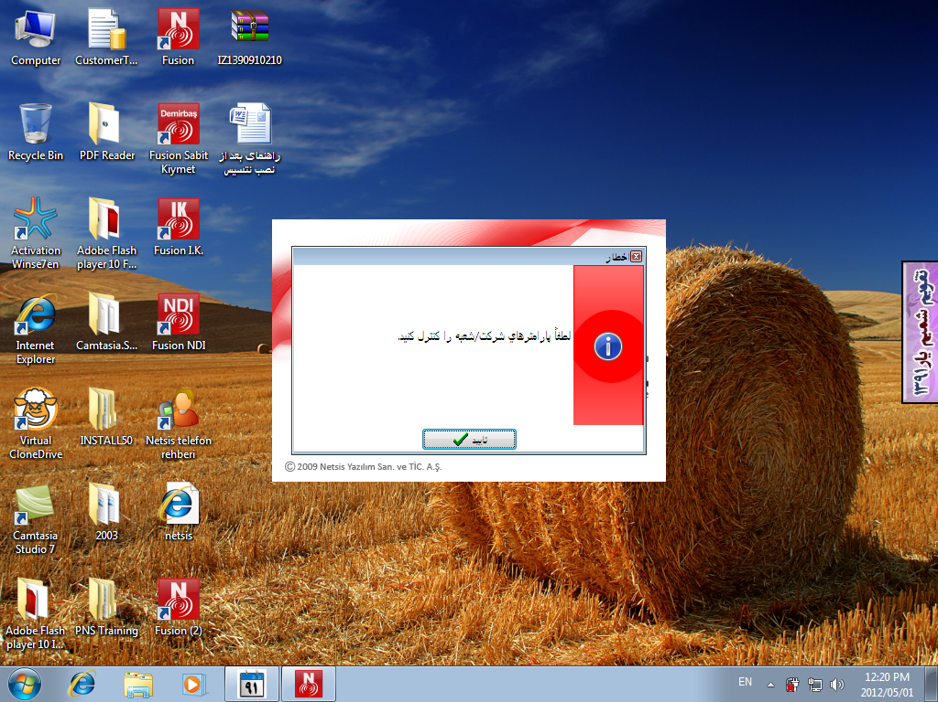

(شکل 3)

- با مشاهده این پیغام به ماژول جعبه ابزار در منوی عمومی بروید و از منوی عملیات، معرفی شرکت و تنظیم پارامترهای مربوط به آن را انتخاب کنید. (شکل 4)

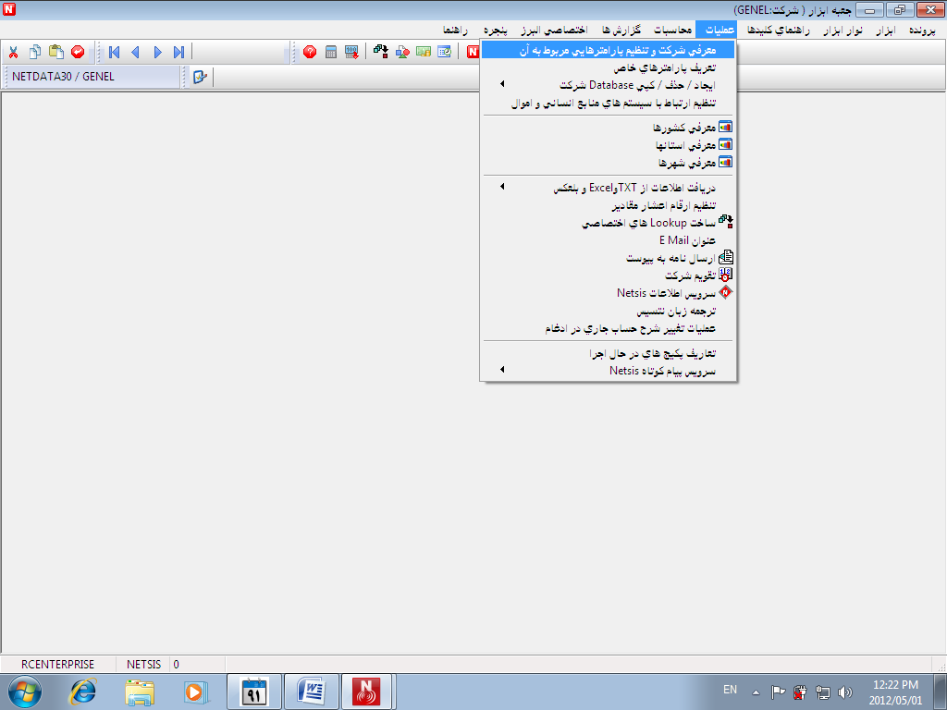

(شکل 4)

- در این قسمت کافیست که با کلید Tab یک بار از روی فیلدها بگذرید تا در قسمت پایین صفحه اطلاعات شعبه نماین شود. (شکل 5)

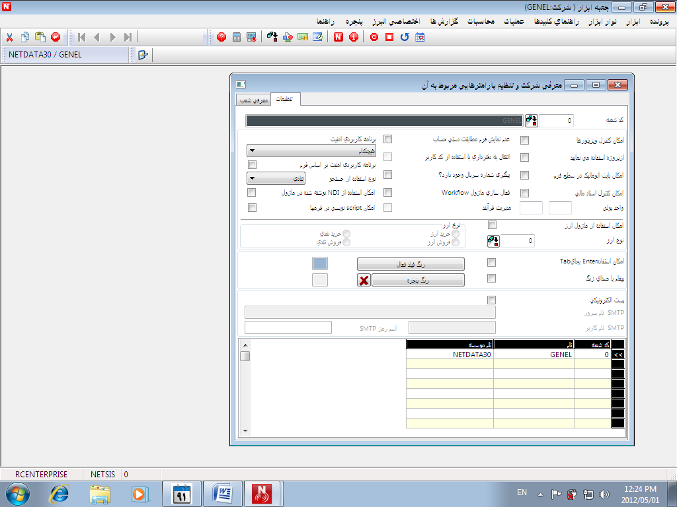

(شکل 5)

- در ادامه تنظیمات مورد نظر را ویرایش کنید و به همان ترتیب قبل تنظیمات را ذخیره کنید. (شکل 6)

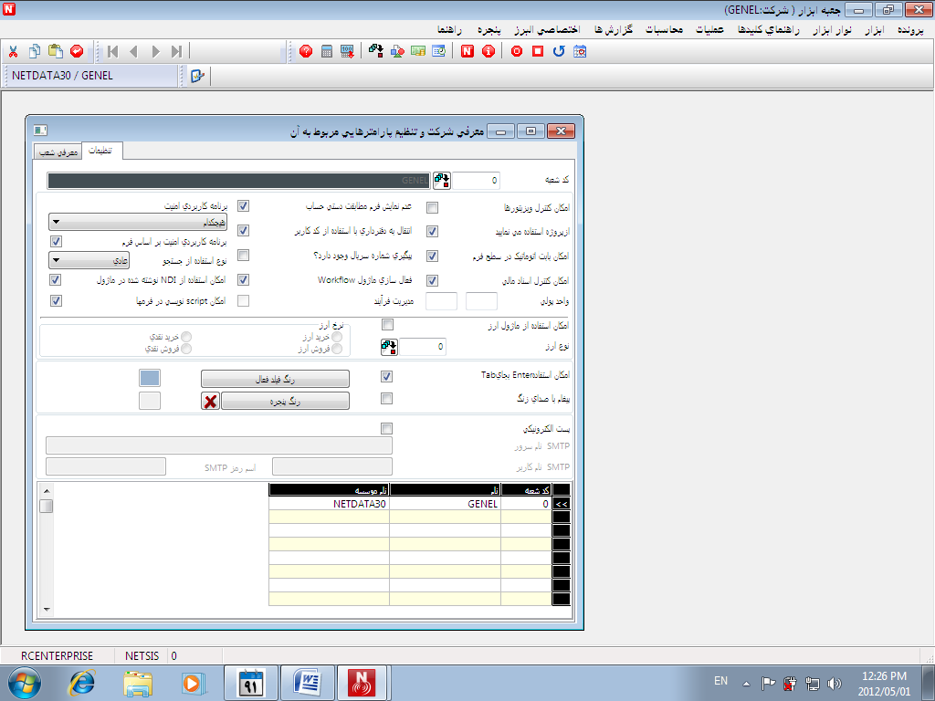

(شکل 6)

❐ نتسیس شما بعد از نصب باید به روز رسانی شود.برای این کار منوی راهنما را باز کنید.سپس گزینه به روز کردن تقاضای تایید شده را انتخاب کنید. (شکل 7)

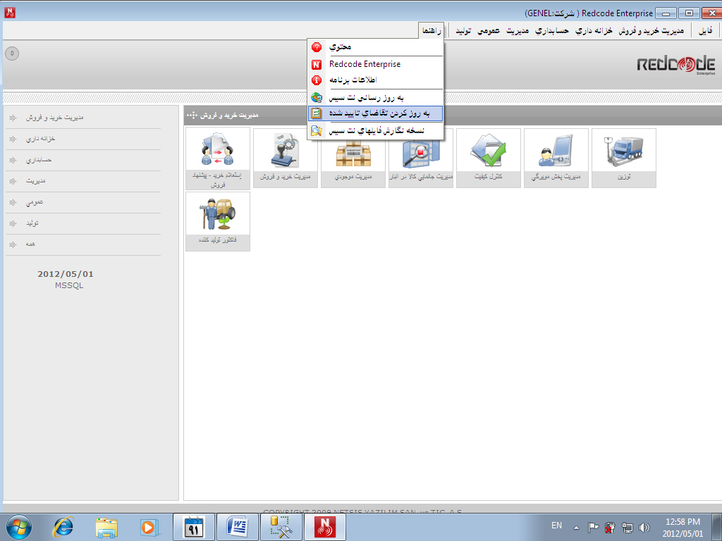

(شکل 7)(الف)

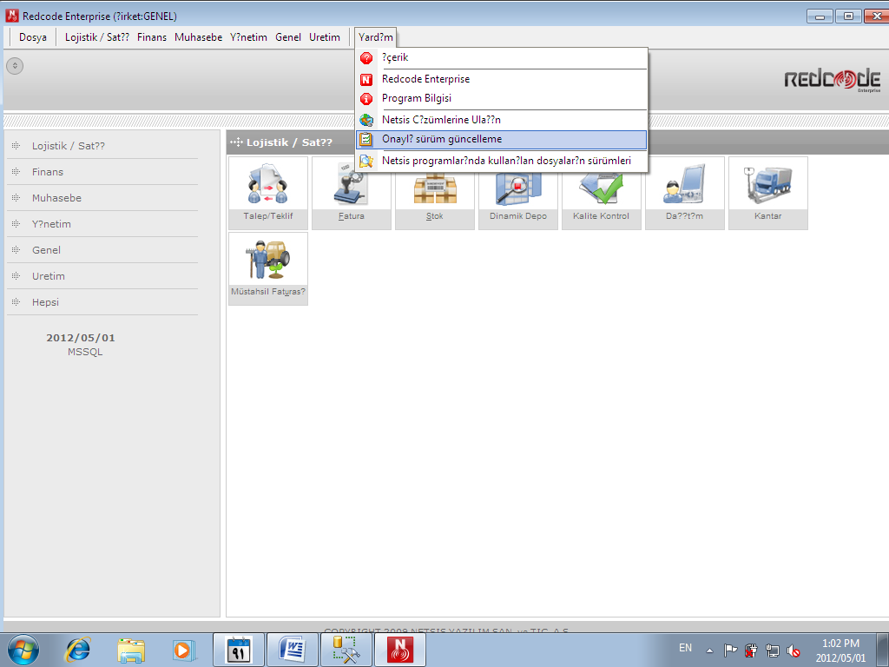

(شکل 7)(ب)

- بعد از این کار پنجره ای مانند (شکل 8) را خواهید دید.این پنجره نیاز به تایید شما دارد.

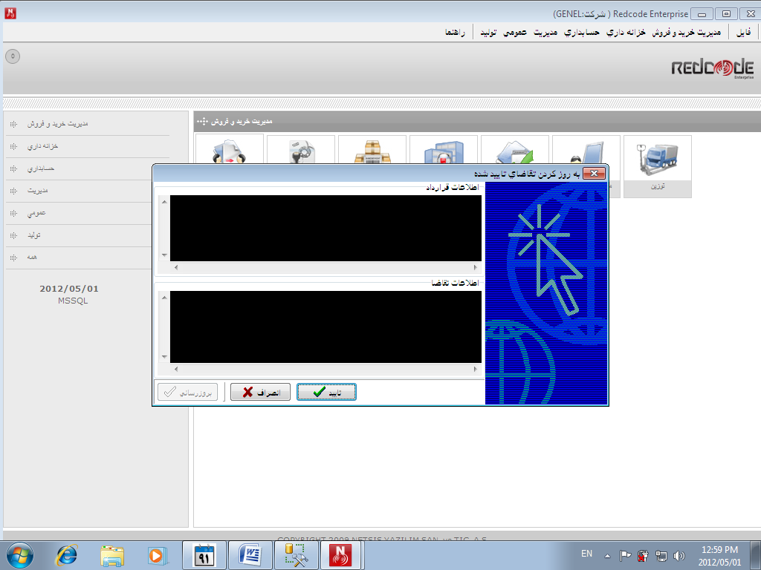

(شکل 8)

□*در پایان به نکات باقی مانده در مورد registery اشاره خواهیم کرد.*

در قسمت HKEY-Local-Machine\software\netsis\5.0\ticari باید نکات زیر رعایت شود.

CalismaKulturNumarasi=2

DilNumarasi=2

VeriTabaniKarakterCevir=1